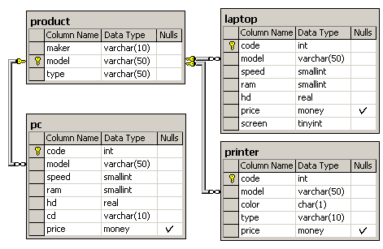

Схема базы данных состоит из четырех таблиц:

Product (производитель, модель, тип)

PC (код, модель, скорость, ОЗУ, жесткий диск, CD, цена)

Laptop (код, модель, скорость, ОЗУ, жесткий диск, экран, цена)

Printer (код, модель, цвет, тип, цена)

Таблица Product содержит данные о производителе, номере модели и типе продукта ('PC', 'Laptop' или 'Printer'). Предполагается, что номера моделей в таблице Product уникальны для всех производителей и типов продуктов. Каждый персональный компьютер в таблице PC однозначно идентифицируется уникальным кодом и дополнительно характеризуется своей моделью (внешний ключ, ссылающийся на таблицу Product), скоростью процессора (в МГц) — поле speed, объемом оперативной памяти (в Мб) — поле ram, объемом жесткого диска (в Гб) — поле hd, скоростью CD-ROM (например, '4x') — поле cd и его ценой. Таблица Laptop аналогична таблице PC, за исключением того, что вместо скорости CD-ROM она содержит размер экрана (в дюймах) — поле screen. Для каждого принтера в таблице Printer указывается его тип вывода ('y' для цветного и 'n' для монохромного) — поле color, технология печати ('Laser', 'Jet' или 'Matrix') — поле type, а также цена.

1 Найдите все записи таблицы Printer для цветных принтеров.

SELECT

model,

FROM

printer

WHERE

color = ‘y’; # в описание “у” значит цветной

2 Найдите номера моделей и цены всех имеющихся в продаже продуктов (любого типа) производителя B (латинская буква).

SELECT p.model, PC.price

FROM product AS p

JOIN pc AS PC ON p.model = PC.model #перебираем ПК

WHERE p.maker = 'B'

UNION

SELECT p.model, l.price

FROM product

JOIN laptop AS l ON p.model = l.model #перебираем Ноутбуки

WHERE p.maker = 'B'

UNION

SELECT p.model, pr.price

FROM product

JOIN printer AS pr ON p.model = pr.model #перебираем принтеры

WHERE p.maker = 'B';

#и все соединяем в таблице Продукт

3 Найдите производителя, выпускающего ПК, но не ПК-блокноты.

SELECT DISTINCT maker

FROM Product

WHERE type = 'PC'

AND maker NOT IN (

SELECT DISTINCT maker #исключаем производителей всего сразу

FROM Product

WHERE type = 'Laptop';

);

4 Найдите производителей ПК с процессором не менее 450 Мгц. Вывести: Maker

SELECT DISTINCT p.maker

FROM product AS p

JOIN pc AS PC ON p.model = PC.model

WHERE PC.speed >= 450; #процессор сортировка

5 Найдите среднюю скорость ПК.

SELECT AVG(speed) AS avg_speed #будет только одна цифра как я понимаю

FROM PC;

6 Для каждого производителя, имеющего модели в таблице Laptop, найдите средний размер экрана выпускаемых им ПК-блокнотов.

Вывести: maker, средний размер экрана.

SELECT p.maker, AVG(l.screen) AS avg_screen

FROM product

JOIN laptop AS l ON p.model = l.mode

GROUP BY p.maker; # Групируем по каждому производителю